Matematikle Gülsen
Projemizle öğrenciler matematiğin hayatlarının bir parçası olduğunu kavrayacaklar. Matematik dersini etkin ve kalıcı öğrenmelerini sağlayacak materyaller tasarlayıp, hazırlayacak. Çocukların matematiğe olan bakış açılarını değiştirerek ,onların süreç içerisinde varlıklarını hissettirecek, yeni arkadaşlar edinerek sosyalleşmelerini sağlayacak, çeşitli etkinlikler, oyunlar, değişik aktiviteler en önemlisi de matematik derslerinde keyifli , kalıcı bir öğrenme sağlama ve matematiği sevdirecek bir proje amaçlanmaktadır. Projemiz matematik derslerinde öğrencilerin eleştirel düşünmesini artırmak, problemlere yeni çözümler üretmesini sağlamak, öğrencilerin, matematik derslerinde kullanabilecekleri materyaller üretmesini sağlamayı düzeylerine uygun web 2 araçlarını kullanmayı hedeflemektedir.
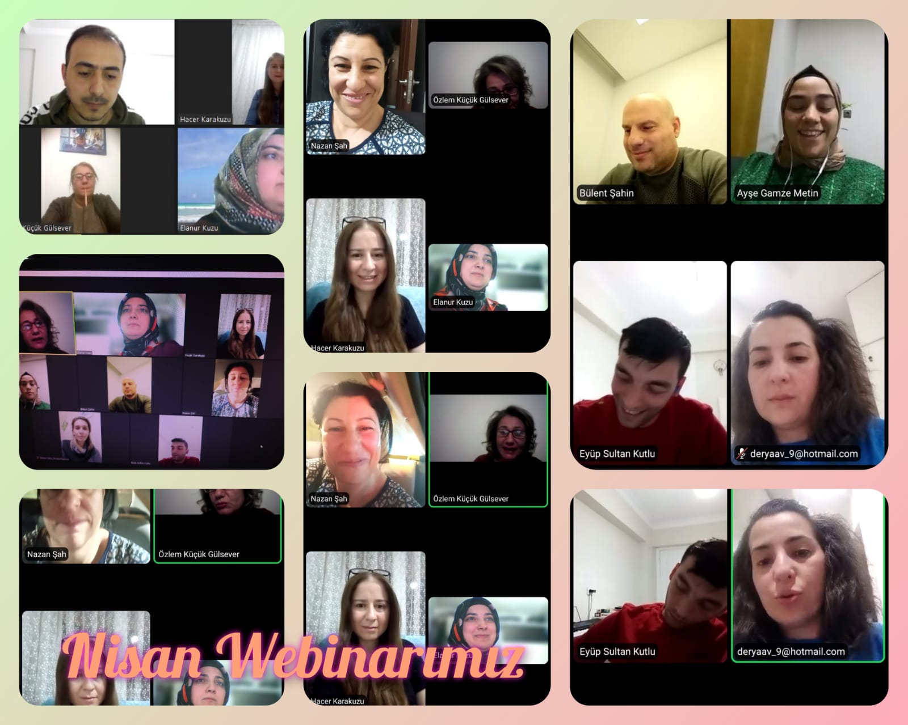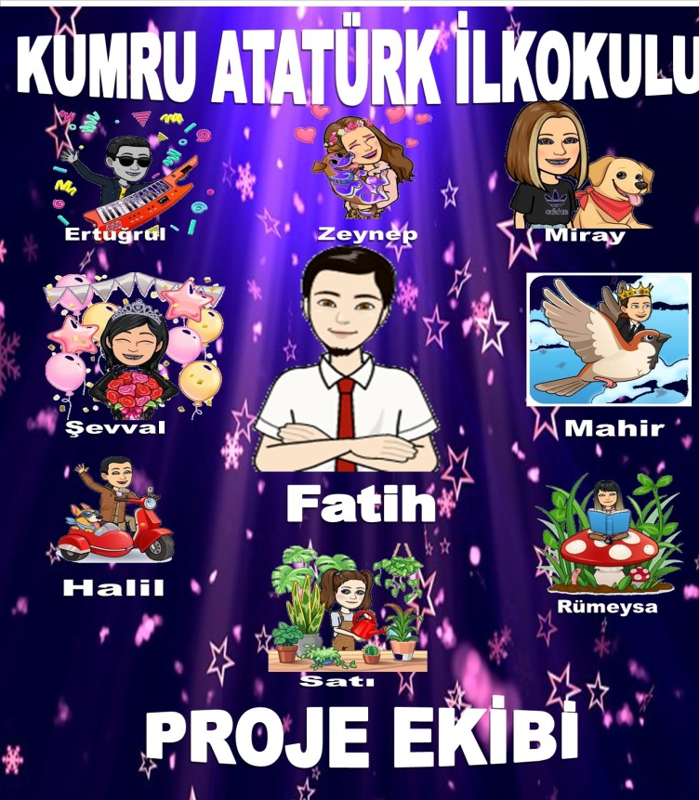
Okul Web Site Haberleri:
- Şubat ayı site haberi
https://kumruataturkilkokulu.meb.k12.tr/icerikler/matematikle-gulsen-projesi-basliyor_12457694.html

- Mart ayı site haberi
https://kumruataturkilkokulu.meb.k12.tr/icerikler/matematikle-gulsen-etwinning-projesi-mart-ayi-etkinliklerimiz_12784527.html

- Nisan Ayı Site Haberleri
https://kumruataturkilkokulu.meb.k12.tr/icerikler/matematikle-gulsen-etwinning-projesinin-finali_12803488.html
ÇALIŞMALARIMIZ:
İstiklal Marşı Kodlama: https://www.youtube.com/watch?v=2UXJVdvNI10&list=PLnRALolh49DVvCNtTo8YFg3DgEiEPrEcY&index=6
Kelime Bulutu Çalışmamız https://twinspace.etwinning.net/files/collabspace/5/65/565/227565/images/b27f59c83_opt.jpeg
Masallarda Problem
https://www.youtube.com/watch?v=51BRRdEnfl4&list=PLnRALolh49DVvCNtTo8YFg3DgEiEPrEcY&index=5&t=16s
Codweek Sertifikası https://twinspace.etwinning.net/files/collabspace/5/65/565/227565/images/b273c55b3_opt.jpg
NİSAN AYI
Wordwall Kesir Oyunu https://twinspace.etwinning.net/files/collabspace/5/65/565/227565/images/c06f3054b_opt.jpeg
Saat Materyalim
https://www.youtube.com/watch?v=H3tpvkWwqiE

Öğrencilerimizden Video Değerlendirme
https://www.youtube.com/watch?v=qH4nS7LoWsY&list=PLnRALolh49DVvCNtTo8YFg3DgEiEPrEcY&index=2
Öğrenci Değerlendirme Anketimiz https://twinspace.etwinning.net/files/collabspace/5/65/565/227565/images/b0a43ca61_opt.jpeg
Öğrenci Katılım Sertifikası https://twinspace.etwinning.net/files/collabspace/5/65/565/227565/images/b77316665_opt.gif
Öğretmen Katılım Sertifikası
https://twinspace.etwinning.net/files/collabspace/5/65/565/227565/images/b59e57901_opt.jpg
Linoit Değerlendirme https://www.youtube.com/watch?v=NNpcwCWHlZ4&list=PLnRALolh49DVvCNtTo8YFg3DgEiEPrEcY&index=13
KARMA TAKIM ÇALIŞMASI
Matematik Bir Oyundur
https://www.youtube.com/watch?v=8VxqqmgtTMs

